
Оглянуться не успели – уж и четверти конец!
Первая четверть закончилась. Подведены итоги. Кто-то из ребят радовался, кто-то огорчился, кто-то задумался… По труду и оценки… Но в целом мы молодцы!.
Каникулы всегда такие короткие!. Начались рабочие будни. Время идёт быстро. Нужно задуматься об успешном завершении 2-ой четверти и полугодия. И о новогодних праздниках не забыть!
Началась самая короткая, но очень важная для нас с вами четверть! Всего 35 учебных дней. 2-ая четверть – самая хорошая! Во-первых, очень короткая, во-вторых, самая праздничная. Но, расслабляться не стоит. А как улучшить свои оценки прямо сейчас? Правильно, нужен план!
1. Нужно завести ежедневник и записывать туда все задания: рефераты, даты контрольных и другие важные дела. Так, контрольная или тест для вас не станут сюрпризом.
2. Делить и отдыхать. Иногда кажется, что за всю жизнь не сможешь прочитать 5 параграфов по истории, не говоря уже за один вечер. Когда много заданий, так не хочется за них садиться… Можно бороться с этой проблемой так: делить «домашку» на небольшие части и делать между ними перерывы.
3. Подальше отвлечения. Мобильный телефон, радио и телевидение должны быть в другой комнате и не отвлекать тебя. Чем меньше ты будешь отвлекаться, тем быстрее выучишь уроки.
4. Если ты работаешь за компьютером, закрой все вкладки в своем браузере, которые тебе не нужны для выполнения домашних заданий. Так ты сможешь полностью сосредоточиться на выполнении «домашки» и потратить значительно меньше времени.
5. Поговорить с учителями. Это последний пункт плана. Для того, чтобы улучшить свои оценки, нужно поговорить с учителем и спросить его, что еще можно выучить или сделать. В нашей школе, я уверена, все согласятся помочь, и посоветуют, что нужно делать.

Удачи тебе! И помни, чем продуктивнее ты поработаешь, тем больше времени останется для развлечений.
Кустова Мария, ученица 6 класса.

Посвящение в первоклассники.
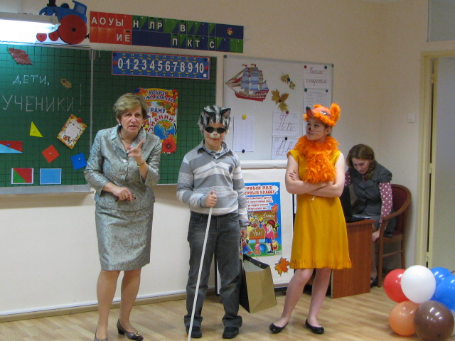
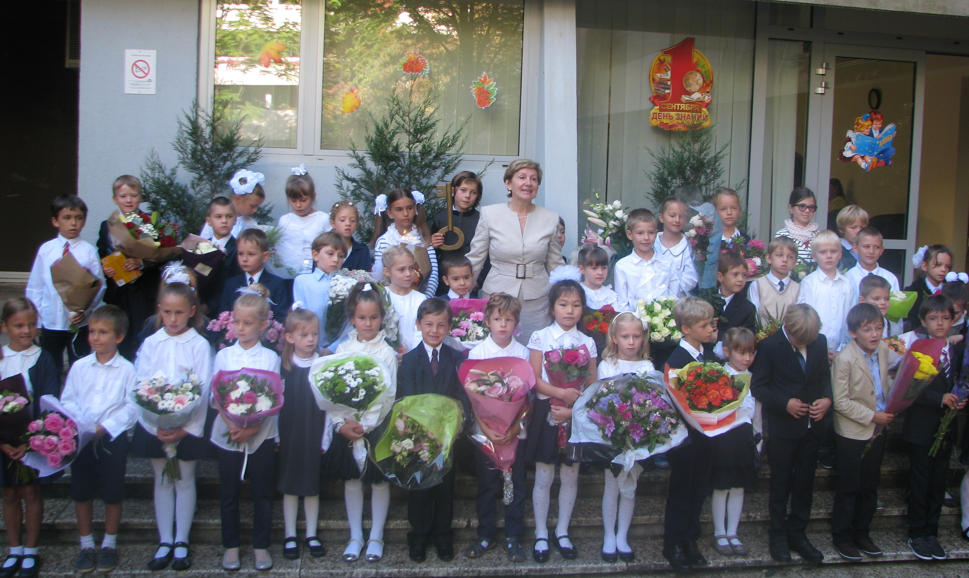
В пятницу, 31 октября, перед самыми каникулами, в нашей школе прошел традиционный праздник посвящения в первоклассники. 18 мальчиков и девочек переступили впервые порог школы в этом году, теперь они настоящие школьники.
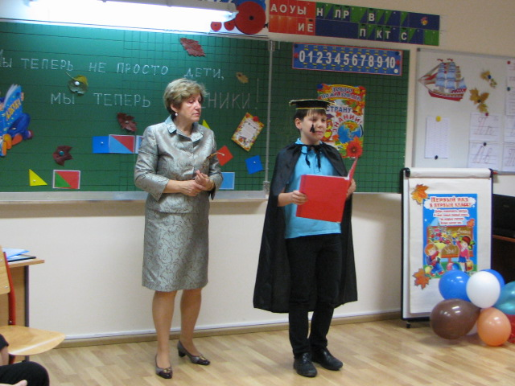
К ребятам в гости пришли сказочные персонажи: Лиса Алиса, Кот Базилио и Путаница. (Учашиеся 5 кл.: Василенко М., Попов М.,: учащаяся 7 кл. Бессарабова А.). В классе разыгралось настоящее театральное представление. Ребята играли с Лисой Алисой и Котом Базилио в веселые игры, пели песни, читали стихи и танцевали. Праздник получился веселым и добрым. Каждый ученик 1-го класса получил свой первый школьный документ - диплом первоклассника от своей первой учительницы – Надежды Николаевны. А вручал диплом -настоящий профессор школьных наук (учащийся 6 кл. Улыбин Д.)
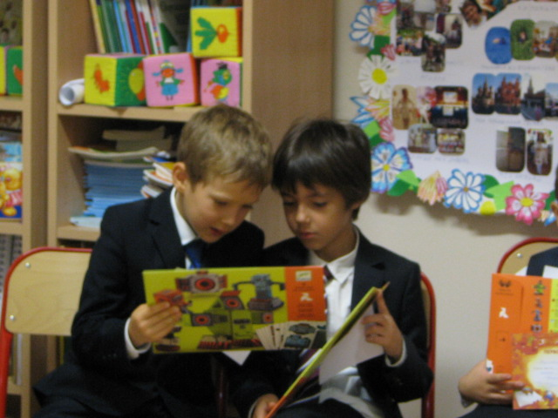
На протяжении всего мероприятия в холле школы можно было видеть разные фотографии и картинки из школьной жизни первоклассников, их рисунки и поделки.
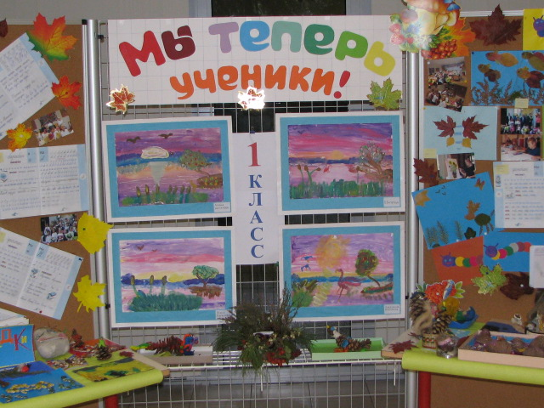
Доброго пути вам в страну Знаний!
Материал подготовила Никулина Ю.А.

